МОСКОВСКИЙ ФЕСТИВАЛЬ-ЦЕНТР «ЗА РОССИЮ!»
КОМПОЗИТОР ИГОРЬ РУССКИХ
КУЛЬТУРНЫЙ ЦЕНТР «ПОЙ, РОССИЯ!»

ПРЕДСТАВЛЯЮТ:

ВСЕРОССИЙСКИЙ ФЕСТИВАЛЬ

«ПОЛИЦИЯ РОССИИ -
300 ЛЕТ!»,
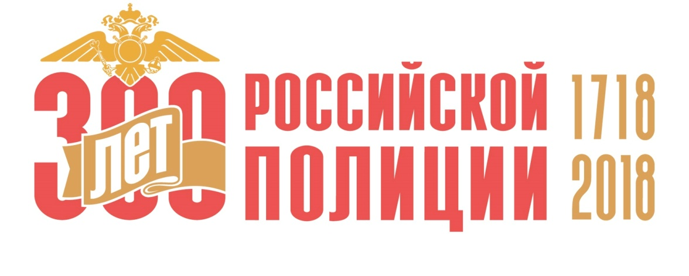
посвященный 300-летию со дня образования Российской Полиции и созданию первого Всероссийского сборника песен
«Полиция России - 300 лет!»

ПОЛОЖЕНИЕ ФЕСТИВАЛЯ

Учредители фестиваля:
Композитор Русских Игорь Валерьевич,
Московский фестиваль-центр «За Россию!»,
КЦ «Пой, Россия!»,
ООО «Ансамбль Русские краи»

Главный координатор, автор идеи, директор Фестиваля –
композитор Русских Игорь Валерьевич.

ОРГАНИЗАЦИЯ ФЕСТИВАЛЯ
Руководство подготовкой и проведением Фестиваля осуществляет организационный комитет (далее Оргкомитет), который определяет место проведения, программу, состав жюри, решает финансовые и хозяйственные вопросы. К компетенции Оргкомитета относятся: привлечение средств на проведение Фестиваля; подбор лиц и организаций, занимающихся разработкой и реализацией программы Фестиваля; организация рекламной компании; контроль и управление на всех этапах Фестиваля.

ЦЕЛИ и ЗАДАЧИ ФЕСТИВАЛЯ
Создание первого Всероссийского сборника песен «ПОЛИЦИЯ РОССИИ! 300 ЛЕТ!»
Выявление талантливых коллективов и исполнителей, освещение их деятельности в средствах массовой информации.
Создание информационной базы для улучшения взаимодействия между творческими коллективами, общественными организациями, государственными структурами и спонсорскими группами.
Создание связей со спонсорскими группами, внедрение культуры спонсорства и этикета, реализации благотворительных проектов, направленных на поддержку программ, ориентированных на развитие творчества.
Объединение руководителей, преподавателей и участников творческих коллективов для обмена информацией и опытом работы.
Налаживание и укрепление творческих связей между регионами России.

СИСТЕМА ОРГАНИЗАЦИИ КОНКУРСНОЙ ПРОГРАММЫ

1 ТУР (дистанционный)
1 тур фестиваля проводится с 1 февраля 2018 года по 1 мая 2018 года.

Для участия в 1 туре принимаются:
- заявки на участие в фестивале
- организационный взнос
- аудиозапись любой песни участника фестиваля
Необходимо прислать на электронную почту Оргкомитета или на официальную страницу фестиваля Вконтакте одну песню в исполнении участника или участников. Тематика песен 1 тура – свободная.
По присланным материалам Оргомитет определяет вокальные, артистические данные конкурсантов.
2 ТУР (дистанционный)
С 10 по 20 мая всем участникам 2 тура Оргкомитет высылает новые конкурсные песни (текст, ноты, минусовка) из нового первого Всероссийского сборника песен «ПОЛИЦИЯ РОССИИ! 300 лет!», которые они обязаны разучить и выслать аудиоверсию с исполнением новой песни на электронный адрес Оргкомитета до 10 Июня 2018 года.

Жюри будет оценивать конкурсантов 2 тура по присланным аудиоматериалам.
Участники 2 тура будут бороться за звания Лауреатов I, II и III степеней, Дипломантов I, II, III степеней.
Результаты 2 тура станут известны 15 Июня 2018. Итоги 2 тура будут размещены на официальной страничке фестиваля в социальной сети Вконтакте.
Оргкомитет оставляет за собой право на запись и распространение фото и аудио и видеоматериалов фестиваля без выплаты гонораров участникам.

ИТОГ ФЕСТИВАЛЯ.
СОЗДАНИЕ ПЕРВОГО ВСЕРОССИЙСКОГО СБОРНИКА
В каждом регионе России будет издан памятный диск песен
«ПОЛИЦИЯ РОССИИ! 300 ЛЕТ!».
В диск войдут новые песни о Российской Полиции. Обладатели званий Лауреатов I, II и III степеней, Дипломантов I, II, III степеней станут основными исполнителями песен. По согласованию с региональными Управлениями МВД России, будет определён день для презентации данного диска отдельно в каждом регионе.
Все даты презентаций будут сообщены всем исполнителям дополнительно. Все исполнители песен диска будут приглашены на торжественную презентацию диска в Управление МВД России вашего региона!

ВСЕРОССИЙСКИЙ ГАЛА-КОНЦЕРТ В МОСКВЕ
По договорённости с ГУ МВД РОССИИ, лучшие исполнители будут приглашены в Москву. Всероссийский Гала-концерт фестиваля планируется провести в г. Москве в октябре 2018 года. Место проведения Гала-концерта будет сообщено дополнительно.
Список участников Гала-концерта будет размещён на официальной страничке в социальной сети Вконтакте.

ВОЗРАСТ УЧАСТНИКОВ. ЖАНРЫ.
Для участия в фестивале приглашаются дети и взрослые - солисты, вокальные дуэты, вокальные ансамбли, хоровые коллективы. Возраст участников конкурсной программы не ограничен. Жанры: эстрадный вокал, народный вокал, академический вокал.

ПОРЯДОК И СРОКИ ПОДАЧИ ЗАЯВОК, АУДИОМАТЕРИАЛОВ, ОПЛАТА ОРГАНИЗАЦИОННОГО ВЗНОСА
Заявки на участие в фестивале, организационный взнос (копия прилагается обязательно), аудиоматериалы принимаются по 1 мая 2018 года на электронный адрес фестиваля: festpolic300@yandex.ru
Файл (аудио) с конкурсным выступлением участника (для прослушивания) следует разместить:
- в социальной сети Вконтакте http://vk.сom/club140230414- адрес группы фестиваля;
- на видеохостинге YouTube, video.mail.ru, с обязательным указанием фамилии участника, номинации и возрастной группы, исполняемой программы, города (населённого пункта), наименования учреждения. Ссылку на файл необходимо указать в заявке.
Поданная в адрес оргкомитета Заявка на участие в фестивале является подтверждением полного согласия с условиями проведения фестиваля и обязывает участников и его представителей к соблюдению принятых на себя обязательств.
Заявки и материалы, подготовленные и высланные с нарушением оговоренных в настоящем Положении условий, не рассматриваются.
Участники оплачивают организационный взнос за участие в фестивале в следующем размере:
- СОЛИСТЫ - 2000 (две тысячи) рублей;
- ДУЭТЫ - 3000 (три тысячи) рублей за дуэт;
- ТРИО - 4000 (четыре тысячи) рублей за трио;
- АНСАМБЛИ от 4 человек и более – 5000 (пять тысяч) рублей за весь ансамбль, независимо от количества участников.
Реквизиты для перечисления:
  - Перевод на карту Сбербанка
Перечислить сумму на карту Сбербанка России 4276 2700 1197 8168
В поле «Сообщение отправителю» ничего не писать!!!
Обязательно вышлите копию чека приложением к Заявке!!!
  - Банковский перевод.
ООО «Ансамбль Русские краи»
ОГРН – 1044316531412, ИНН – 4345081368, КПП – 434501001
Расчётный счёт № 407 028 108 000 000 07693 в ОАО КБ «Хлынов» г. Киров
БИК 043304711, Кор/счет 301 018 101 000 000 00 711
Директор – Русских Игорь Валерьевич
Действует на основании Устава.
При необходимости Оргкомитет может составить Договор на участие в фестивале и выставить счёт на оплату!

ЖЮРИ, ОЦЕНКА РАБОТ
Председатель жюри всех туров – композитор Русских Игорь Валерьевич.
В состав жюри входят выдающиеся деятели культуры и искусства Российской Федерации.
Решение жюри является окончательным и обжалованию
не подлежит.

ЗАЯВКА-АНКЕТА
на участие во Всероссийском фестивале «ПОЛИЦИЯ РОССИИ! 300 ЛЕТ!»

1. Ф.И.О. участника
2. Возраст (количество полных лет на момент подачи заявки)
3. Музыкальное произведение (название песни)
1. ______________________
5. Творческие звания (дипломант, лауреат и т.п.)
6. Адрес участника (с индексом)
7. Организация, представляющая участника, ее адрес и телефоны (факс, электрон.почта)
8. Контактные телефоны участника, родителей (сотовый, домашний)
9. Контактный телефон и электронная почта руководителя (сотовый)
10. Фотография

К заполнению обязательны все поля заявки.

Напоминаем, что вместе с Заявкой необходимо выслать копию чека Оргвзноса, ссылку на прослушивание аудиоматериала.

Контактные телефоны:
Автор и директор фестиваля,
композитор Русских Игорь Валерьевич - 8-909-132-00-39.

